【例4-9】绘制带注释的图形
解：在命令窗口输入以下命令：
>>x=linspace(0, 2*pi, 100); % 100个点的x坐标
>>y=sin(x); % 对应的y坐标
>>plot(x, sin(x), 'co', x, cos(x), 'g*');
>>xlabel('Input Value'); % x轴注解
>>ylabel('Function Value'); % y轴注解
>>title('Two Trigonometric Functions'); % 图形标题
>>legend('y = sin(x)','y = cos(x)'); % 图形注解
>>grid on; % 显示格线
运行以上程序代码后，得到如下图所示的图形：
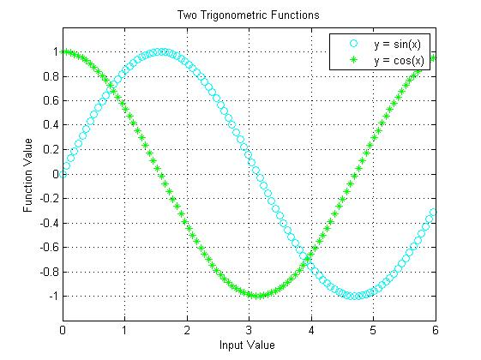
带注释的图形

